- 三个实体集转化三个关系表，两个联系如果是多对多，则建立关系表，否则不建立。因此，最多5个最少3个。

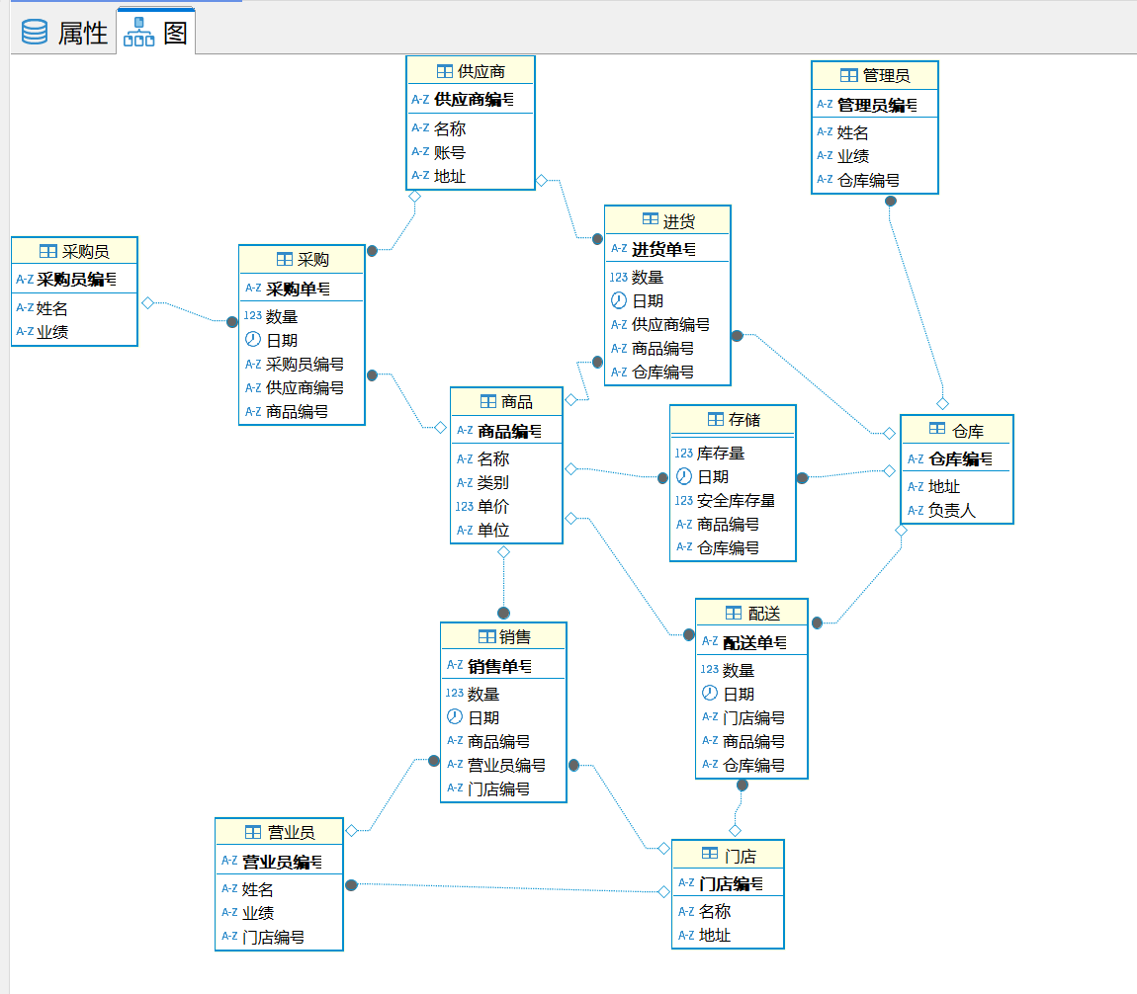
表名 | 主键 | 外键
商品 | 商品编号
供应商 | 供应商编号
仓库 | 仓库编号
门店 | 门店编号
采购员 | 采购员编号
管理员 | 管理员编号
营业员 | 营业员编号
采购 | 采购单号 | 采购员编号，供应商编号，商品编号
进货 | 进货单号 | 商品编号，仓库编号，供应商编号
配送 | 配送单号 | 门店编号，商品编号，仓库编号
销售 | 销售单号 | 商品编号，门店编号，营业员编号
存储 |  | 商品编号，仓库编号

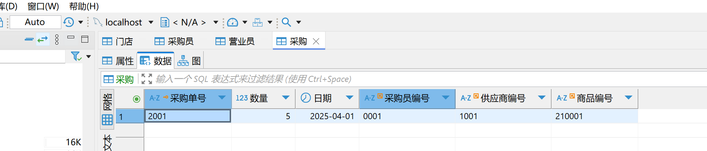
向采购表中添加数据，采购员、供应商、商品对应其他表中数据：

